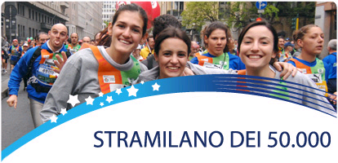

DODICI CHILOMETRI DI SPORT E ALLEGRIA
La Stramilano dei 50.000 è la non competitiva più famosa d’Italia e una fra le più celebri del mondo. Nata nel 1972, nel 2008 festeggerà la sua 37° edizione. Il percorso con la tradizionale partenza da piazza del Duomo raggiunge l’Arena Civica, sfruttando gli ampi viali della città. Il tracciato misura esattamente 12 chilometri. La distanza dovrà essere coperta nel tempo massimo di cinque ore, con un ritmo quindi di tutto relax, da camminata tranquilla.
Come sempre, all’atto dell’iscrizione, nei punti vendita verrà distribuita una sacca ricca di regali (fra cui la t-shirt da collezione).
Sono previsti rifornimenti lungo il tracciato e all’arrivo, dove i partecipanti trovano ad attenderli la meritata medaglia e l’applauso delle migliaia di persone presenti sulle gradinate dell’Arena. E poi ancora spettacoli e tante sorprese, che completano ogni anno la più grande festa dello sport milanese.

